Legenda Dragobetelor
Ziua de Dragobete se sărbătoreste în fiecare an pe 24 februarie și are rădăcini adânci în cultura si traditiile românesti, legenda spunând ca aceasta își are originile înca din era dacică. Dincolo de faptul ca reprezintă sărbatoarea romanească a iubirii, puțini știu cine a fost cu adevarat Dragobetele. Aceasta sărbătoare nu marchează doar dragostea romanilor, ci si începutul primaverii si al anului agricol, momentul în care întreaga natură renaste și păsările își caută cuiburi.

În mitologie
Dragobetele este identificat cu Eros, zeul iubirii în mitologia greacaă si cu Cupidon, zeul dragostei în mitologia romană, acesta fiind ales drept ocrotitorul iubirii romanilor. Legenda spune ca Dragobtele, tânăr voinic și chipeș, era fiul babei Dochia si era un fecior extrem de iubăret care le facea pe tineretele fete să-și piardă mințile. Dragobete este asociat cu imaginea barbatului tânăr și curajos, ca un Făt-Frumos. Obiceiurile stravechi mai spun și că pe 24 februarie oamenii își aranjau casele pentru a face o primire frumoasă pentru “zeul iubirii” care venea alături de zânele încarcate de daruri de iubire. De asemenea, toți cei din gospodarie caută ușa să-l întâmpine pe Dragobete fără o persoană alături fiindcă, în caz contrar, ei erau sortiți să mai aștepte încă un an până când aveau să-și găsească perechea.

Legenda spune că...
Sărbătoarea de Dragobete a pornit de la legenda în care se spunea ca imediat după prânz, în satele românești unde se celebra iubirea, tinerii se întorceau de la pădure, cu buchetele de flori de primăvara.
În acel moment, în vatra satului, avea sa debuteze ritualul de pețire: flacaii alergau fecioarele pe care le plăceau, în încercarea de a le săruta si de a le împărtași astfel, dragostea lor. Dacă fata se lăsa prinsă și sărutată, acest lucru urma să ducă la logodnă si apoi, la căsătoria celor doi. Evenimentul era marcat de spor și noroc, întrucat s-a desfășurat sub semnul zeului iubirii.
Până în ziua de astăzi, 24 februarie a rămas cu semnificația trezirii naturii, a păsărilor care încep să-și caute cuiburi și a oamenilor care rezonează cu trezirea naturii la viață. Odata cu 24 februarie întreaga natură răsuna a veselie, păsările își luau zborul, copacii încep sa înverzească, ziua se mărește.

Bătrânii spuneau că Dragobete era feciorul unei preafrumoase femei, Dochia, despre care se credea că ar fi fost fiica lui Decebal, şi… că însuşi Traian, Împăratul romanilor, ar fi dorit-o de soţie. Cine o vedea cu părul bălai împletit în două cozi ce-i atârnau pe spate, cu ochii precum seninul cerului, cu obrazul alb ca marmura şi cu buzele roşii cu miresme de frăguţe, rămânea înmărmurit de frumuseţea ei. Fata locuia într-o colibă la poalele muntelui, şi avea o turmă de mioare pe care o ducea, zilnic, la păscut, în poienile cu iarbă fragedă.
Într-una din zile, vrăjită de culorile delicate ale florilor şi de miresmele lor îmbătătoare, a înnoptat pe malul lacului din care îşi adăpa mioarele. Era o noapte cu lună plină, şi Dochia a adormit pe un pat de flori, surâzând în somn.
Pe la miezul nopţii, când fata dormea dusă, din adâncul muntelui s-a ridicat un nor de ceaţă care a acoperit lumina lunii, şi a învăluit într-o tandră îmbrăţişare, trupul fecioarei adormite…
A doua zi, când a deschis ochii, soarele era la amiază. Trezită ca dintr-un somn lung, a privit împrejurul ei, şi totul i se părea schimbat. Pe buze, mai purta încă… mireasma delicată a unui sărut. Neştiind ce-i cu ea, s-a privit în oglinda lacului, iar pădurea a început a fremăta, şi un glas duios de fluier se auzea în depărtări…
Viaţa şi-a continuat cursul normal, dar Dochia nu ştia ce se întâmplă cu trupul ei, care se schimba… din zi în zi. La 9 luni, de la întâmplarea cu Ceaţa, pe 24 februarie, a venit pe lume Dragobete. Ursitoare şi naşe i-au fost patru zâne,Primăvara, Vara, Toamna şi Iarna. Fiecare dintre ele i-au adus în dar ceea ce au crezut că-i mai frumos şi mai util în viaţă. Primăvara i-a semănat în inimă Iubirea, dăruindu-i prospeţimea florilor şi tinereţea fără bătrâneţe. Vara nu s-a lăsat mai prejos, şi i-a dăruit copilului, căldura iubirii, împlinirea dragostei şi dulceaţa fructelor. Zâna Toamnă i-a adus în dar un fluier care să-i ţină de urât, dar care să-i şi înveselească pe oameni cu cântecele lui. În sfârşit, naşa-Iarnă i-a ţesut un strai alb cu sclipiri de diamante. Ca cingătoare, i-a dăruit un brâu roşu… cusut cu perle. Straiul era astfel conceput… încât creştea odată cu flăcăul, rămânând alb ca neaua, oricât l-ar fi purtat.
Pe la 19 ani, Dragobete avea părul negru ca noaptea şi ochii verzi precum iarba mătăsoasă de pe munte, vorba îi era dulce ca mierea, iar sărutul îi frigea ca jarul. Era un flăcău vesel ce cânta din fluier şi iubea fetele care îl priveau ca pe un zeu. Fecioarele, care îl întâlneau şi îi simţeau privirea vrăjită, uneori chiar sărutul de foc, se jurau că el venise de pe alt tărâm. Tot bătrânii… spuneau că ar fi fost o scânteie de adevăr în cele afirmate de fete. Pentru că nimeni nu ştia cine îi este tată, se zvonea că ar fi fost zămislit de chiar Duhul Muntelui, în timpul împreunării cu Dochia, când acesta s-a transformat în ceaţă… Adevărul este că, o perioadă de timp, nimeni nu l-a mai zărit pe fecior, şi nici nu i-a mai auzit cântecul fluierului.
În creierul muntelui, într-o peşteră pe ai cărei pereţi creşteau „flori de piatră” în buchete albe, albastre, cenuşii, roz şi violet, trăia un bătrân Înţelept. Pe când păştea oiţele în poiana în care fusese zămislit, băiatul s-a pomenit faţă în faţă cu acest Înţelept care i-a spus pe nume şi l-a îndemnat să-l urmeze. Înmărmurit de surpriză, Dragobete l-a urmat fără a spune o vorbă. Devenindu-i ucenic, el a deprins învăţătura tainică de a citi în Cartea secretă a Naturii. Astfel, recunoştea plantele de leac, ştia a vorbi cu păsările, înţelegea semnele magice ale pădurii, nemaifiindu-i frică de fiarele sălbatice.

Când a revenit în lume, aceasta l-a primit cu braţele deschise. Mai mult ca oricând, trezea iubirea în inima fetelor. Călătorea cu viteza gândului, şi se înfăţişa acolo unde era chemat…Bărbaţii îl îndrăgeau şi ei. Nimeni nu ştia care este secretul care-i făcea pe bărbaţi să-l placă, şi să nu fie gelos pe el.
Asta, până într-o zi, când un bătrân a dezvălui secretul. Pe vremea când era flăcău, în seara de 23 februarie, Dragobete li se arăta în vis feciorilor de însurat… şi-i învăţa secretele iubirii. Totul se făcea sub jurământ…Bătrânul a rupt tăcerea, întrucât, având peste 100 de ani, se considera a nu se mai afla sub jurământ.
Legenda spune că, după sute de ani de vieţuire pe pământ, timp în care oamenii acestor meleaguri învăţaseră a iubi, iar învăţătura se transmitea din tată în fiu, şi de la mamă la fiică, Spiritul Muntelui şi-a chemat copilul la pieptul lui. La cererea tatălui, Maica Domnului, l-a transformat într-o plantă magică, numită Năvalnic. Astfel, Dragobete zis şi Năvalnic, doarme în „carnea” tatălui, renăscând în fiecare primăvară… Şi, în mileniul 3, unele fete, chiar şi femei ale acestui popor, mai cred încă în puterea magică a năvalnicului.
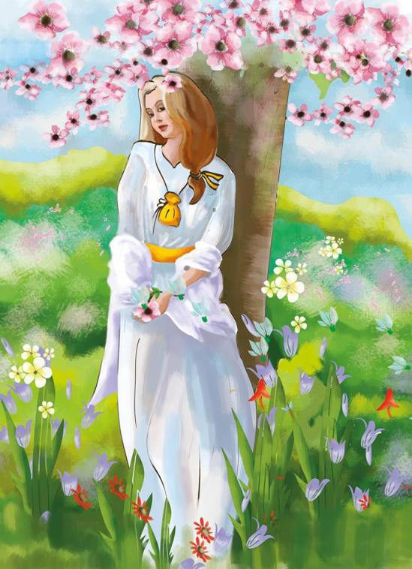
Ele poartă în sân o punguţă de mătase în care ţin năvalnic. E un semn de preţuire şi de aducere aminte a celui care a fost Dragobete, „zeul” Iubirii la români.
Vă întrebaţi ce s-a întâmplat cu Dochia? Răutăcioşii spun că ar fi devenit o babă rea şi încăpăţânată. Ei mai spun că, în luna martie, ar fi îmbrăcat 9 cojoace şi a urcat cu oile pe munte. Pentru că era cald, ea a început a-şi da cojoacele jos, rând pe rând, iar într-o noapte geroasă s-a transformat în stană de piatră împreună cu turma sa. Alţii, mai înţelepţi, susţin că Dochia s-a dus la iubitul său, Muntele Ceahlău, şi i-a cerut acestuia s-o transforme în stană de piatră… ca să fie veşnic împreună…
Eu îi cred pe aceştia!
Dragoste, intră pe uşa inimii mele!
Vino mai aproape! Admiră stelele!
Sclipiri de rubin îmi curg prin vene
Când buzele noastre se ating.
Sărută-mă!
Iar şi iar…
Până la topire…
Floarea Cărbune

